|  |  |  |
| --- | --- | --- |
|  | ***Atividade Individual***  2º Semestre 2025 | |
| Curso: **Tec Desenv. Sistemas** | Local: **SENAI NORTE** | |
| Disciplina: **Internet das Coisas - IoT** | Professor: **Sergio Luiz** | |
| Aluno (a)**:**  Rafael de Almeida de Magalhães | Turma:  **T DESN 2024/2 N1** | Período / Turno:  **Noturno** |
| Instruções:  **( x ) Sem consulta ( ) Com consulta.** | Data:  **02 / 10 / 2025** | Valor: |

**LISTA DE ATIVIDADES 005**

**Orientações:** Envie as atividades numa pasta compactada com o seguinte padrão:

* **Lista01_Nome_Sobrenome (Exemplo: Lista01_SergioSilveira**

Dentro dessa pasta deve conter os códigos Linguagem C.

* **Salve os códigos dos exercícios da seguinte forma :**

Exe01_NomeSobrenome, Exe02_NomeSobrenome, Exe03_NomeSobrenome...

* Para cada questão abaixo cole o código desenvolvido.

**EXE 001 – Salário Anual (Utilize WHILE)**

Um funcionário de uma empresa recebe, anualmente, aumento salarial. Sabe-se que:

* + 1. Esse funcionário foi contratado em 2020, com salário inicial de R$ 1.000,00;
    2. Em 2021, ele recebeu aumento de 1,5% sobre seu salário inicial;
    3. A partir de 2022 (inclusive), os aumentos salariais sempre corresponderam ao dobro do percentual do ano anterior.

Faça um programa que determine o salário atual desse funcionário.

#include <stdio.h>

#include <stdlib.h>

#include <locale.h>

int main(){

setlocale(LC_ALL,"Portuguese");

float salario = 1000;

float aumento = 1.5;

int ano, i=2022;

salario = salario + salario*1.5/100; //2021

printf("\nDigite o ano em que você deseja saber o salario: ");

scanf("%d", &ano);

if (ano>=2022){

do{

aumento = aumento*2;

salario = salario + salario*aumento/100;

i++;

}

while(i<=ano);

printf("\nO salario de %d vai ser de: %.2f ", ano,salario);

}else if (ano<2020){

printf("\nData Inválida!\nSó é permitido anos apartir de 2022(inclusive)\nEncerrando o Sistema...");

}

printf("\nRafael de Almeida de Magalhães");

}

**EXE 002 – Notas de SEIS alunos (Utilize WHILE)**

Faça um programa que receba **duas notas de seis alunos**. Calcule e mostre:

* A média aritmética das duas notas de cada aluno;
* E a mensagem que está na tabela a seguir:

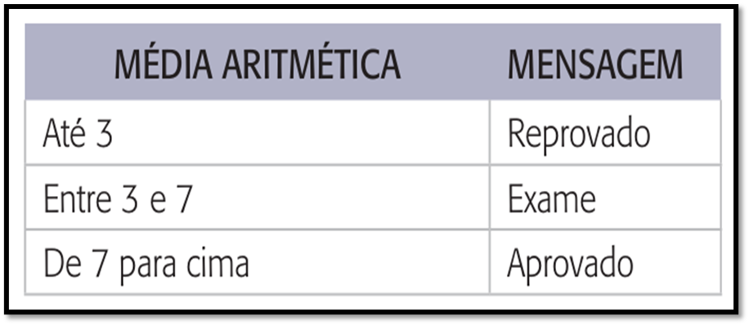

* o total de alunos aprovados;
* o total de alunos de exame;
* o total de alunos reprovados;
* a média do Aluno.
* a média da Classe.

#include <stdio.h>

#include <stdlib.h>

#include <locale.h>

int main(){

setlocale(LC_ALL,"Portuguese");

int i=1;

float nota1,nota2,media;

int aprovados=0, reprovados=0, exames=0;

do{

printf("\n---------------------------");

printf("\nDigite a primeira nota: ");

scanf("%f", &nota1);

printf("\nDigite a segunda nota: ");

scanf("%f", &nota2);

media = (nota1 + nota2)/2;

printf("\nMédia do Aluno: %0.2f", media);

if (media<3){

printf("\nAluno Reprovado!");

reprovados++;

}else if (media>=3 && media <=7){

printf("\nAluno em Exame!");

exames++;

} else if (media>7 && media <=10){

printf("\nAluno Aprovado!");

aprovados++;

}else{

printf("\nNota Inválida!\nEcerrando o Sistema...");

exit(0);

}

i++;

}

while (i<=6);

printf("\n---------------------------");

printf("\nTotal de alunos Aprovados: %d", aprovados);

printf("\nTotal de alunos Reprovados: %d", reprovados);

printf("\nTotal de alunos em Exame: %d", exames);

printf("\nRafael de Almeida de Magalhães");

}